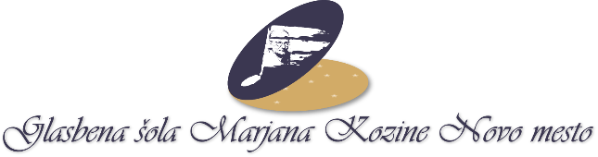

Novo mesto, 20. 11. 2015

OBVESTILO!

DAVČNE BLAGAJNE:
Z začetkom uporabe Zakona o davčnem potrjevanju računov z 2. januarjem 2016 Finančna uprava uvaja davčne blagajne. Gre za sistem, v katerem so blagajne zavezancev preko spleta povezane s centralnim informacijskim sistemom Finančne uprave RS. Postopek davčnega potrjevanja računov skupaj z drugimi določbami glede gotovinskega poslovanja tvori sistem, ki bo omogočal sledljivost in učinkovitost nadzora nad izdanimi računi ter omejil sivo ekonomijo. Finančna uprava RS bo potrdila in shranila podatke o računih pri gotovinskem poslovanju v postopku njihove izdaje v realnem času.

Zavezanec za DAVČNE BLAGAJNE je kdor izpolnjuje naslednje pogoje:
- kdor mora izdati račun za dobavo blaga ali storitev,
- kdor mora voditi poslovne knjige in evidence (po davčnih in nedavčnih predpisih),
- kdor za dobavljeno blago ali storitev prejme plačilo v gotovini (bankovci, kovanci, plačilna ali kreditna kartica, ček, itd.).

Šole smo zavezanke za vodenje DAVČNIH BLAGAJN.

V letu 2014 smo že imeli iz naslova uvedbe eRačunov dodatne stroške z nakupi ustreznih programov in programske opreme, kajti s 1. januarjem 2015 smo šole postale tudi zavezanke za prejemanje in izdajanje eRačunov.

Glede uporabe DAVČNIH BLAGAJN se je šola odločila, da jih ne bomo uvedli, ker strank, ki plačujejo račune z gotovino, skoraj da ni več. Plačevanje storitev že zdaj poteka pretežno preko trajnikov in UPN nalogov.

Zato cenjene stranke obveščamo, da od 2. januarja 2016, ne bo več možno plačevanje računov na naši blagajni, pač pa samo preko trajnega naloga (trajnik) ali UPN naloga (položnica).

Hvala za razumevanje.

Matija Slak,
ravnatelj

